北风网-Golang语言快速上手到综合实战 3

Go语言环境安装 3

理解GoPATH 3

Go get 过程理解 4

Go语言基础 -- 上 6

Go常用关键字 6

数据类型 7

%v -- 以value格式输出任何类型的内容 7

字符串 string (双引号，反引号) 7

类型转换 8

Go语言基础 -- 下 10

Slice -- Go的动态数组 10

Map -- 相当于Java的HashMap 10

判断key是否在map中(固定写法) 12

Go语言流程控制 12

SWITCH 13

如果想使用case穿透，就使用fallthrough来穿透 14

Range 15

Go -- 函数上 15

传值与指针 16

Go -- 函数下 16

匿名函数 16

Defer 特性 17

Go 的main()和init()执行顺序 19

Go -- 异常处理机制 19

panic() 19

Recover() 20

Struct -- 结构体 21

结构体(Struct)初始化 22

函数访问修饰符 22

Golang -- 面向对象编程 22

对象继承 24

Go接口 25

接口赋值 26

空接口 26

类型查询 27

普通变量/空接口变量 的类型判断 28

Golang -- 协程 29

Channel -- 协程间通讯利器 30

定义 30

Chan的读与写 30

Channel阻塞 -- 即利用缓冲系列的channel 30

golang channel的使用技巧 31

并发Select 32

超时控制 -- time.After(...) 34

selct使用注意 34

协程与线程的区别 35

Golang 协程主动出让执行权-- runtime.Gosched() 36

Go语言之JSON和MD5 37

Golang 对象在JSON中显示自定义别名 39

MD5 39

HTTP 40

Golang正则表达式 -- 上 41

方法解读 42

Golang 使用MySQL 44

Import 下划线 导入 44

Golang语言下Mysql使用测试 45

Golang -- redis 的使用 46

Golang 聊天室 47

Beego框架使用 48

运行项目 50

Beego生成项目注意事项 50

Beego的参数配置 50

Beego的路由配置 51

根据runmode动态调节监听端口 51

读取参数配置 52

Controller 控制器 54

Beego框架之请求数据处理 56

第26讲 Beego框架之cookie与session 57

Cookies的使用 57

Beego框架之Model 58

SQL原生查询 61

SQL事务 62

ORM调试模式开启 62

构造查询链式编程 62

ORM的SQL调试模式，可以在服务器后台看到相关的sql的语句详情 64

Controller调用Model 64

View 65

Beego其他模块使用与认识 67

# 北风网-Golang语言快速上手到综合实战

## Go语言环境安装

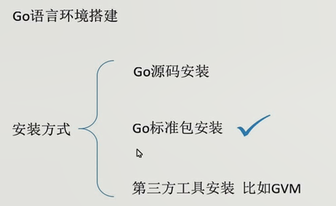

## 理解GoPATH

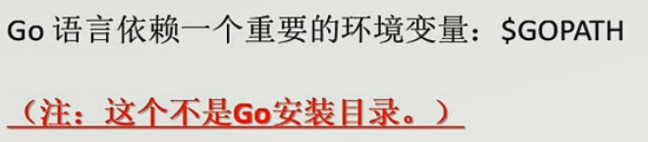

首次安装Golang的sdk后，执行下面代码，由于没有配置$GOPATH，所以不能正常下载



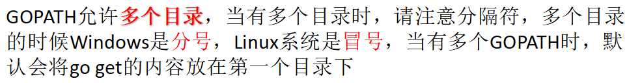

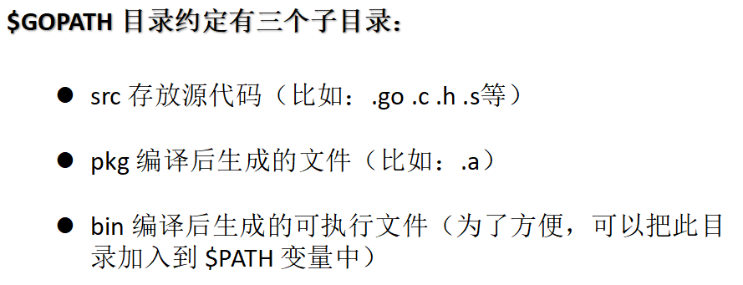

设定好了环境变量后，可以下载相关的库

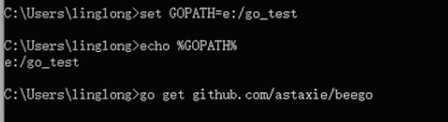

### Go get 过程理解

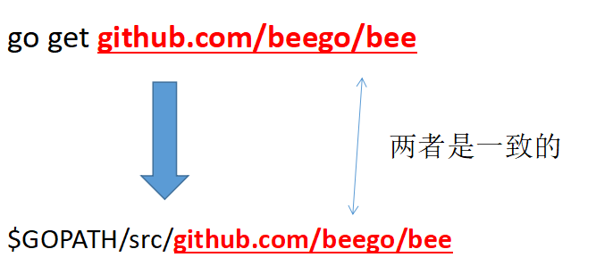

**注意:从go get中下载下来的文件就是项目的路径$GOPATH/src/下载库的包名 来进行组成的**

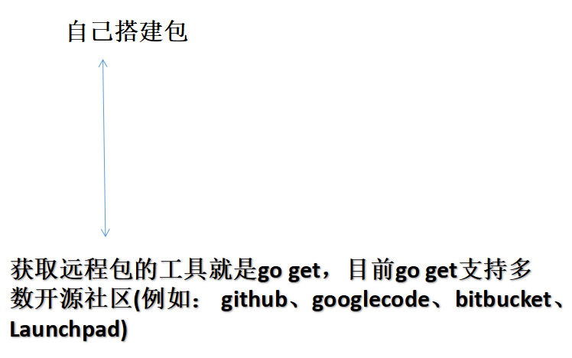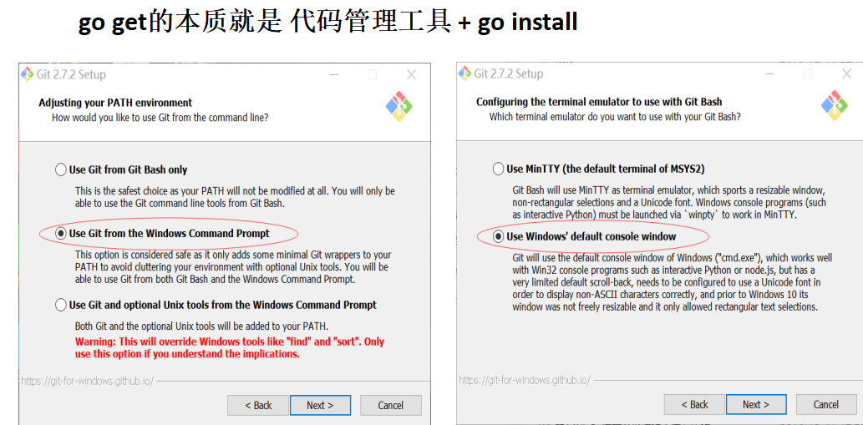

执行的go文件可以不放到$GOPATH中，但是，引用的库文件，或者是库是需要放到$GOPATH文件夹中的，原因是，引入包的import首先找不到会第一时间去$GOPATH中寻找文件的，找不到文件就会报错.

由此证明设置$GOPATH是非常重要的，不设置$GOPATH根本不可能找到库的内容

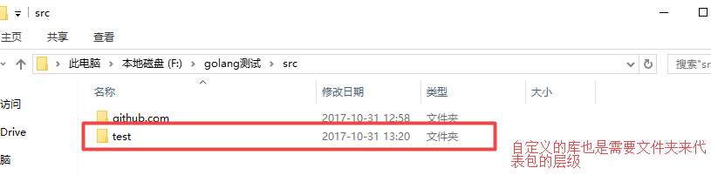

## Go语言基础 -- 上

### Go常用关键字

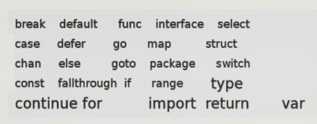

处理并发常用关键字: select , go , chan

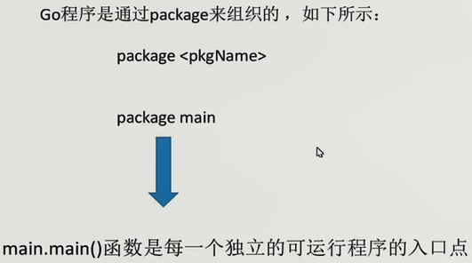

main.main(),即为main包下的main方法，为每一个程序的唯一入口

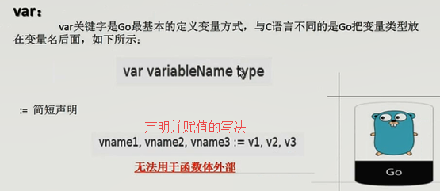

声明并赋值的写法，无法用于函数体外部.

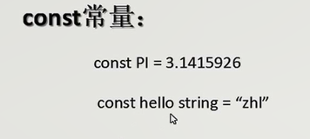

## 数据类型

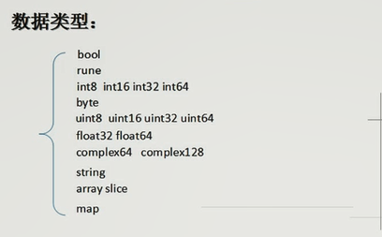

### %v -- 以value格式输出任何类型的内容

### 字符串 string (双引号，反引号)

Go语言中的字符串字面量使用 双引号 或 反引号 来创建 ：

双引号用来创建 可解析的字符串字面量 (支持转义，但不能用来引用多行)；

反引号用来创建 原生的字符串字面量 ，这些字符串可能由多行组成(不支持任何转义序列)，原生的字符串字面量多用于书写多行消息、HTML以及正则**[表达式](http://www.07net01.com/tags-%E8%A1%A8%E8%BE%BE%E5%BC%8F-0.html" \t "https://studygolang.com/articles/_blank)**。

var a := [...]int{1,2,3,4} 创建自动推断长度的数组，不是slice

## 类型转换

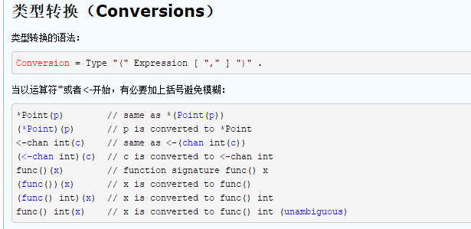

Interface{}转换为string，由于知道内容为必定是string，所以虽然value.(string)返回value,ok，ok为是否为string类型，所以我们可以不管ok，而是去直接返回的string类型的value



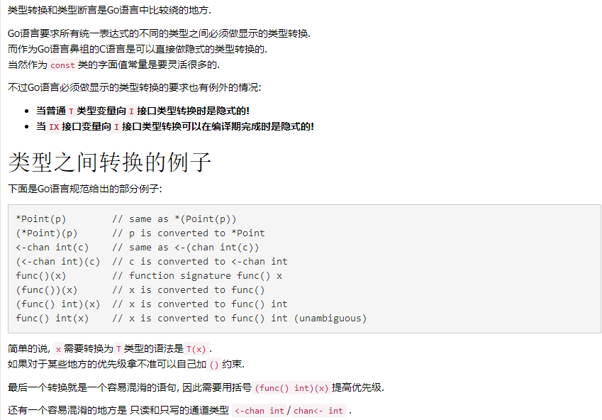

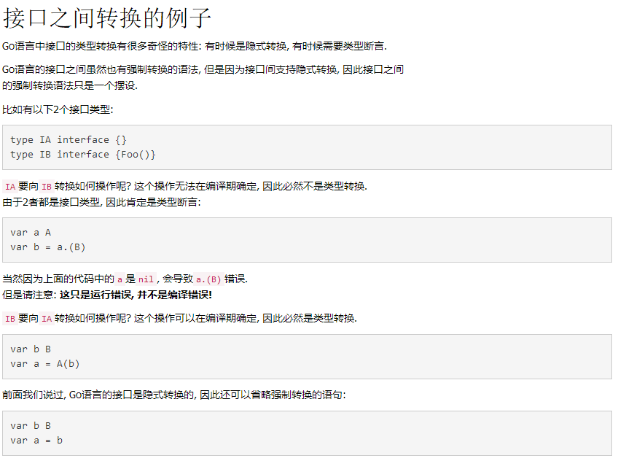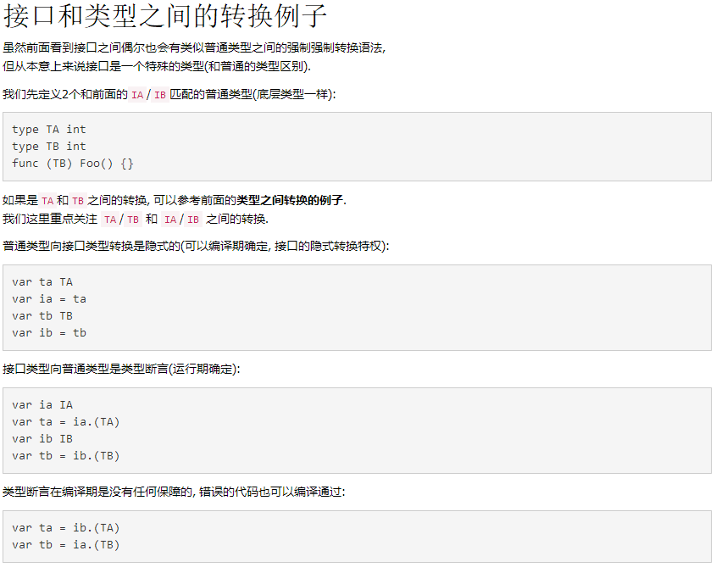

## Go语言基础 -- 下

### Slice -- Go的动态数组

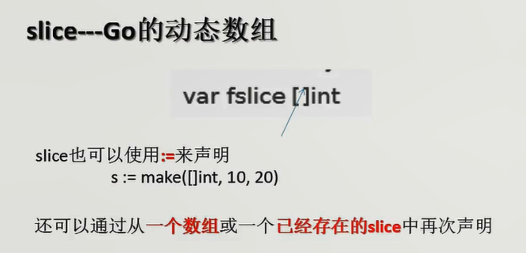

切片的长度在超过cap容量后，使用append()方法会自动拓展。

cap现在slice底层的分配的空间是多大 当append加入的元素个数超过此值时 底层会自动扩充

数组和切片的区别

1 slice是可变长的

定义完一个slice变量之后，不需要为它的容量而担心，你随时可以往slice里面加数据

比如：

v:=[]string{}

v=append(v, "hello")

这里附带说一下，slice和array的写法很容易混

v:=[2]string{"str1", "str2"} //这个是array

m:=[]string{"str1","str2"} //这个是slice

写法上默念：array有长度slice没长度，array有长度slice没长度…

2 slice是一个指针而不是值。

指针比值可就小多了，因此，我们将slice作为函数参数传递比将array作为函数参数传递会更有性能。

slice是一个指针，它指向的是一个array机构，它有两个基本函数len和cap。

### Map -- 相当于Java的HashMap

一定要执行make，不然直接复制会报错

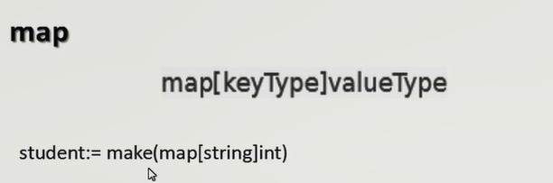

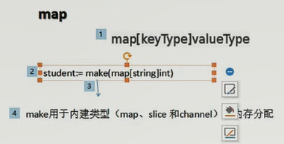

下面程序证明，与slice不一样的是，map的创建必须使用make方法来进行创建

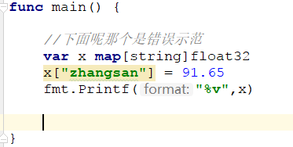

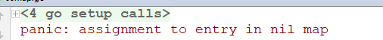

### 判断key是否在map中(固定写法)

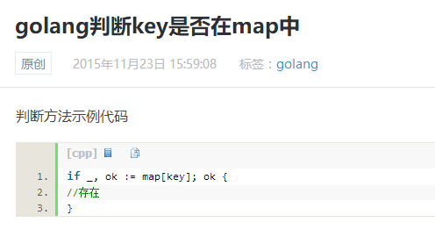

## Go语言流程控制

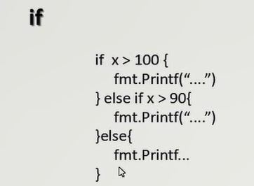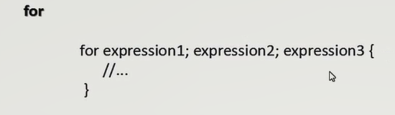

go的流程控制，并不存在while关键字，但是for的写法可以完美替代while的写法

例子:

i := 10;

for i<100{

...

//添加结束循环的条件,break

}

不一定要第一和第三个条件，这个和其他编程语言是一样的.

for {

...

//添加结束循环的条件,break

}

这个的写法跟while(true)写法是一样的

### SWITCH

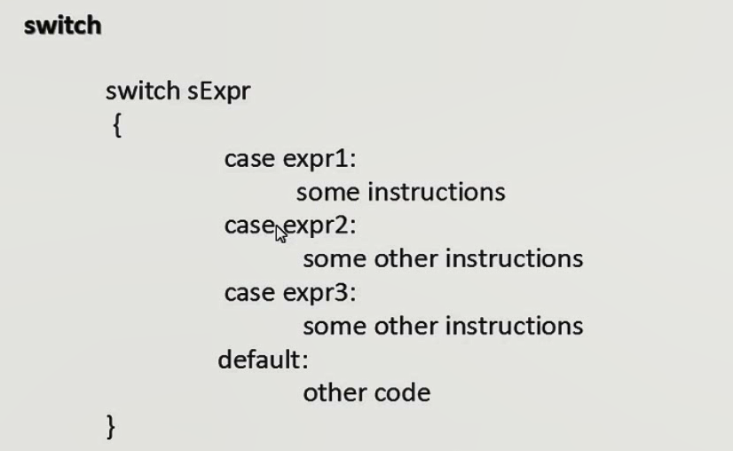

### 如果想使用case穿透，就使用fallthrough来穿透

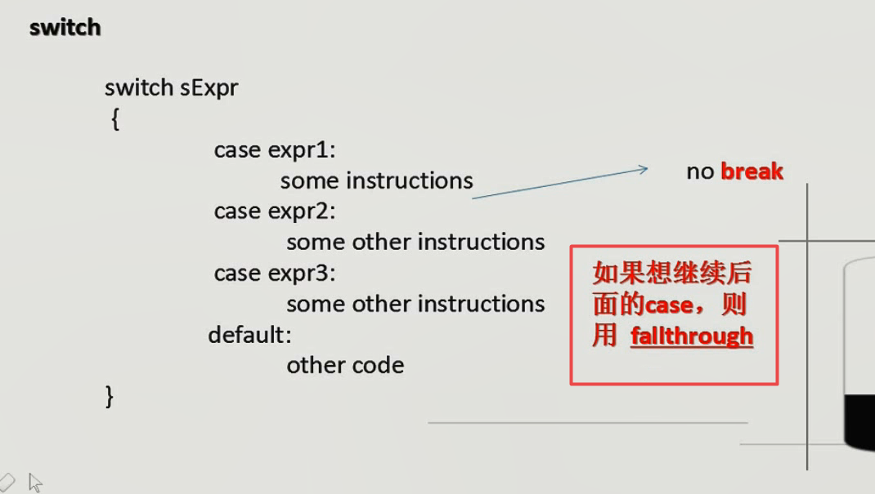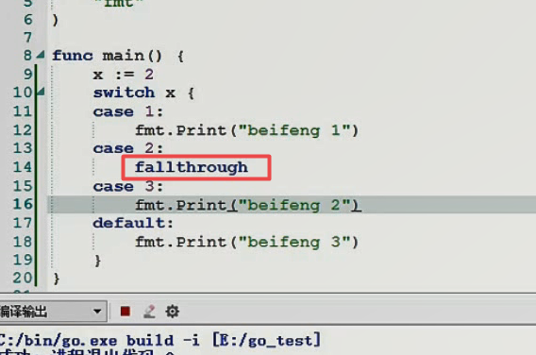

Switch..type,用于判断对象的构造，然后执行相关的操作

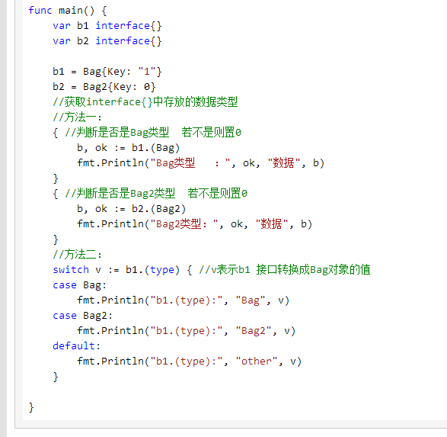

### Range

Range可遍历字符串，数组，切片，列表，map

空白标识符 “_” ,用于屏蔽不想要的数据的占位符.

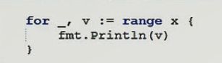

## Go -- 函数上

记住一个，函数能够返回多个值，这是和其他语言很不一样的地方

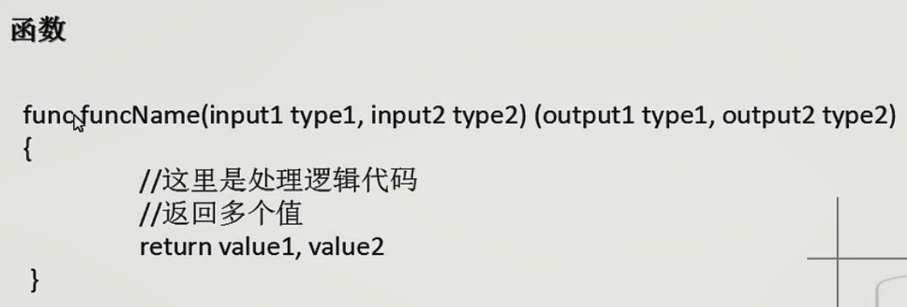

### 传值与指针



## Go -- 函数下

### 匿名函数

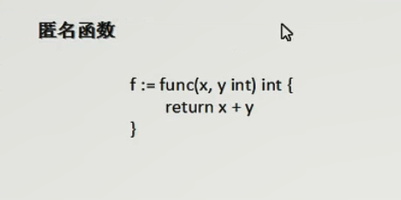

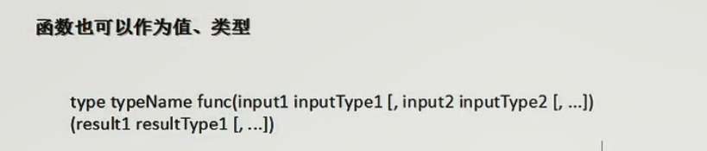

函数作为一种值类型的定义与Demo,

其实下面的两个方法作用是一样的，第一种作为定义类型的写法比较少用，第二种声明同时定义的方法的方式比较多用

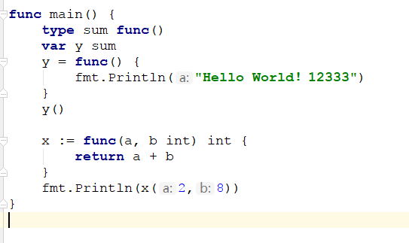

### Defer 特性

压栈，用于在程序的最后在执行所定义的关键字，每次调用defer语句都会压栈，defer执行的特点是先进后出，越往后defer的内容越会提早在代码末尾执行输出,基本可以替代try..catch..finally中finally的作用

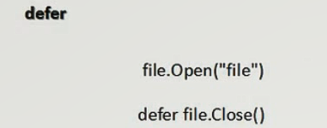

一般读文件都会像上面的那样写，原因是，在打开文件不管对错，最后还是需要删除的，这样写访问内存泄漏

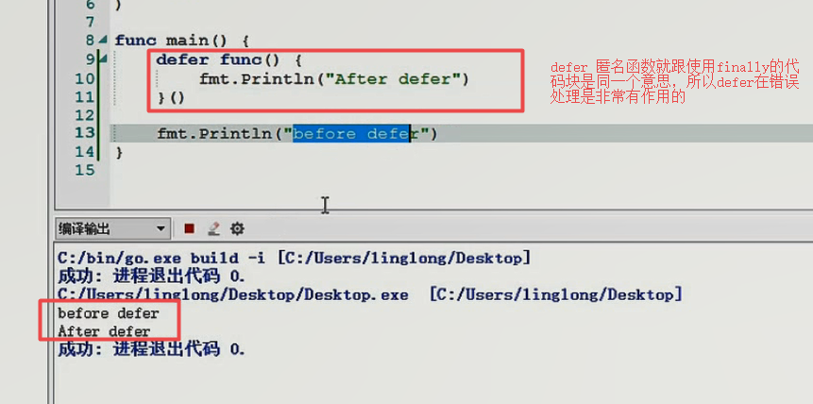

上面的和下面的写法是同一个意思，但是上面的写法不啰嗦，值得推荐

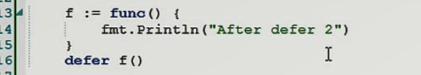

### Go 的main()和init()执行顺序

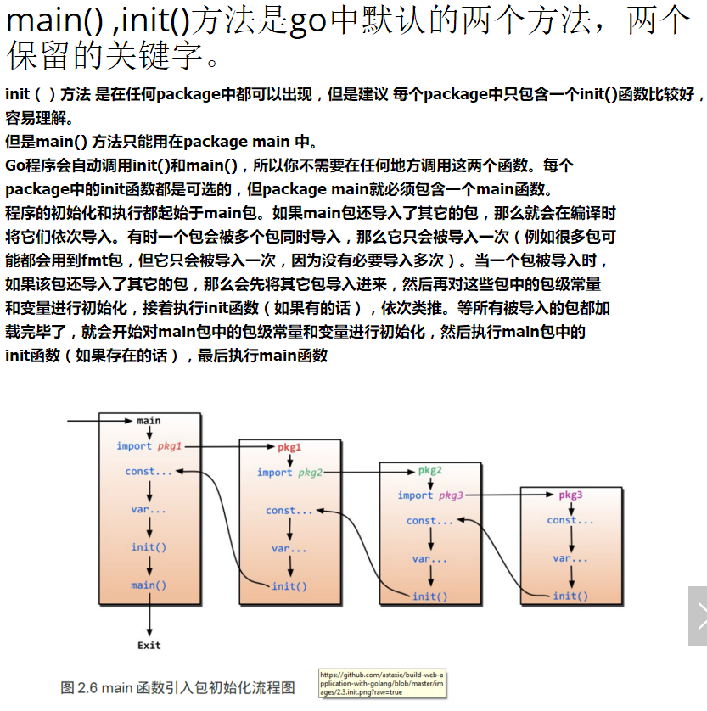

## Go -- 异常处理机制

### panic()

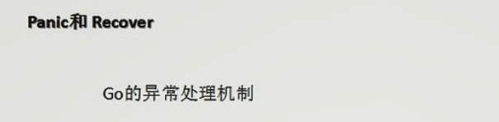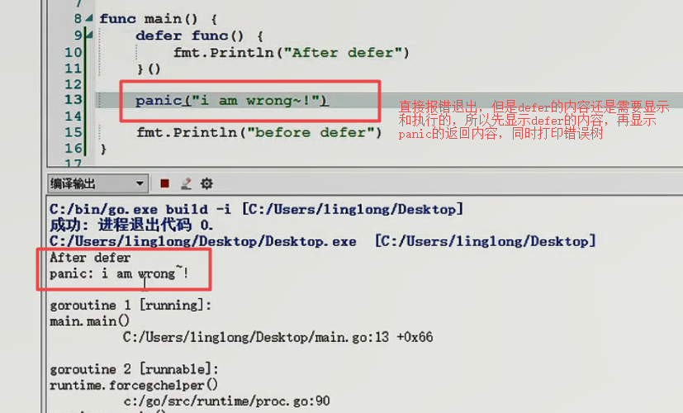

### Recover()

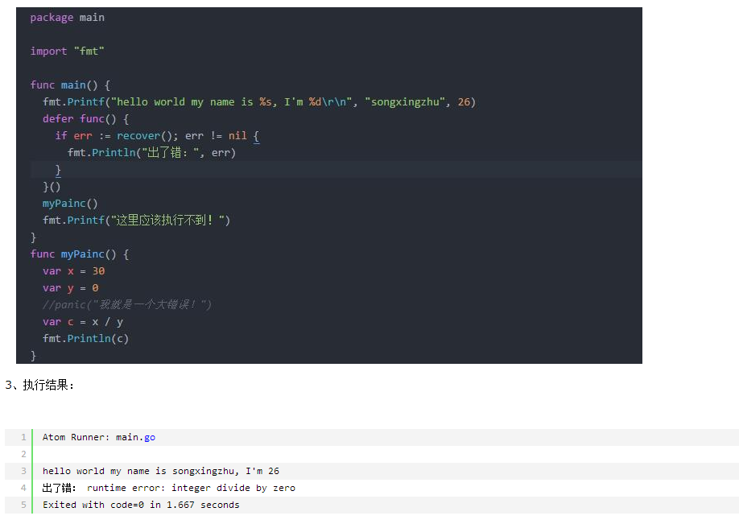

### Struct -- 结构体

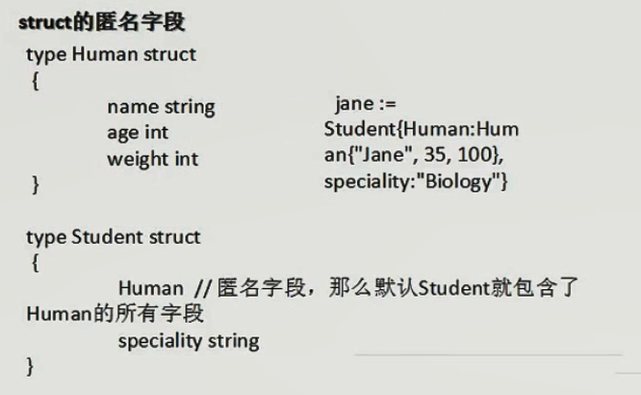

一定需要记住，struct的匿名字段与面向对象中的继承父类的属性是非常相像的.

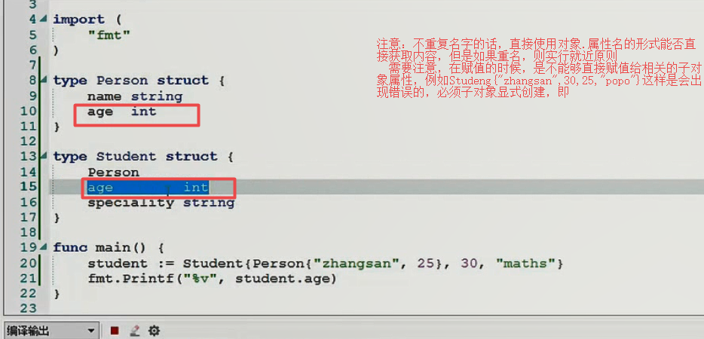

也可以下面形式进行访问

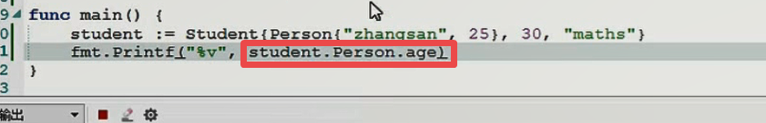

### 结构体(Struct)初始化

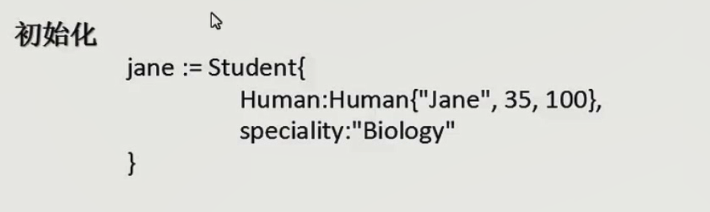

### 函数访问修饰符

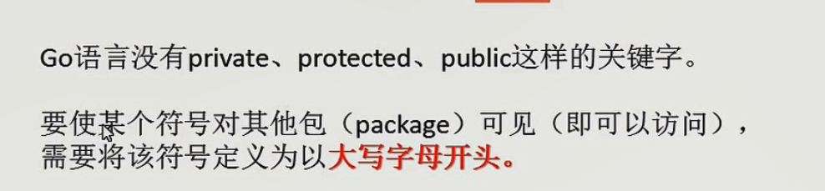

## Golang -- 面向对象编程

**添加成员方法必须在同一个文件中才有效，别的地方添加方法会报错**

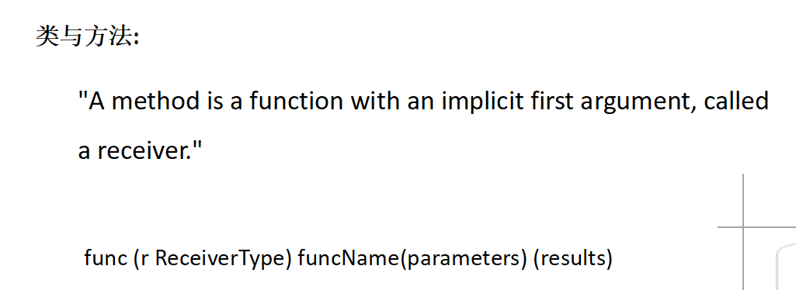

**接收者能够创建任意类型的结构体，包含指针和非指针的问题，两个的作用是不一样的，一个是值传递（不带星号），一个是类型传递(带星号,即改变内部的值)**

其实所有类型都是可以添加依赖的方法来作为对象的方法的，理论上包含int，float等普通的类型，但是，这里是存在限制的，就是添加的方法，和类型的定义必须在同一个包，所以会出现整型，浮点等基本类型不能添加方法，原因是，int,float定义的文件不在同一个包中,所以一般是结构体才能添加方法，作为自己的对象方法，int，float等普通类型可以做一个包装类来创建自己的对象，下面就是一个例子

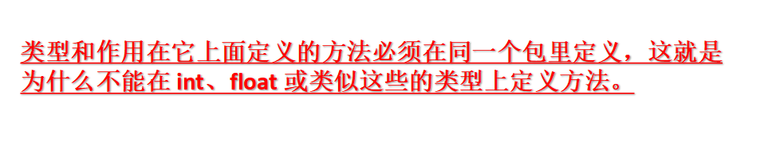

由于基本类型不能添加依赖方法，所以我们想对普通类型进行封装的话，可以自行封装，同时添加依赖方法就可以了

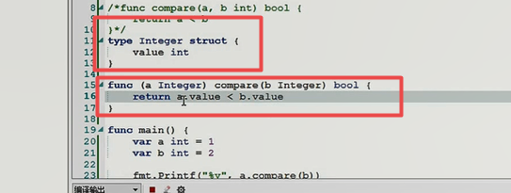

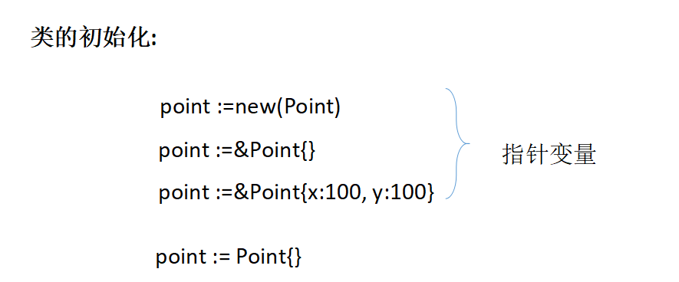

面向对象的函数

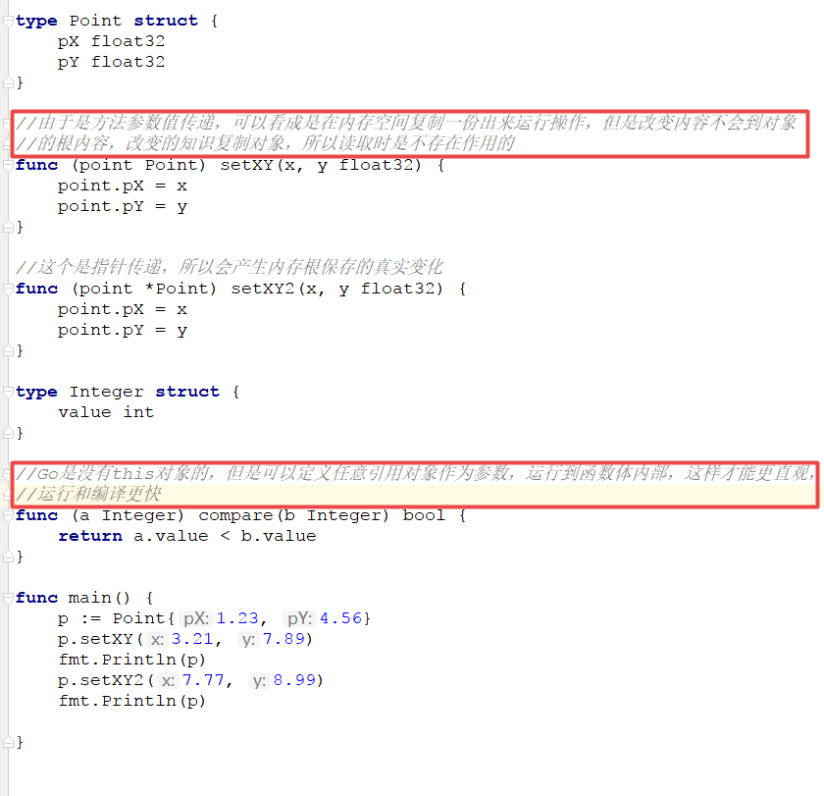

### 对象继承

使用匿名字段就可以进行继承，包含父类方法也是可以被子类使用的

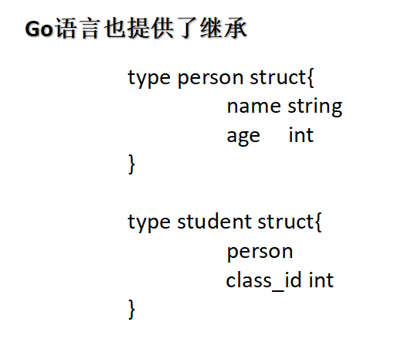

### Go接口

下面这句话最为重点,go实现接口不需要使用关键字implements，所以go的关键字是非常实用和高效的，不用显式来实现接口的内容.只需使用函数就可以逐步实现,所以称为非入侵式接口

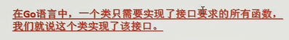

Go的接口实现是非侵入式的，所以会比较难以理解

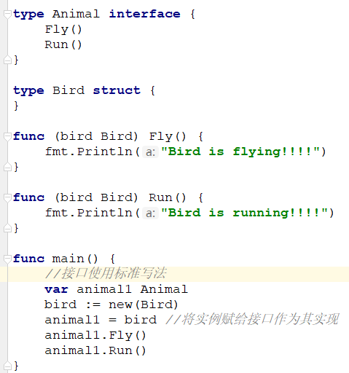

### 接口赋值

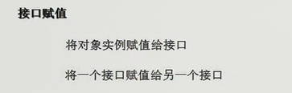

必须是大的接口实现赋值给小的接口的实现,两者的位置不能倒过来

### 空接口

空接口跟int，float，string是同一种等级的类型，只不过这种类型是隐含的，赋值完毕，该是int在类型判断中还会显示int，而不是空接口，空接口不是一种标准的类型，他是类型的未定义类型，任何变量都实现了空接口而已.很多的库方法都是会写可省略的空接口，作用就是可以让方法接收各种各样的类型形式参数



这样的写法能够让字段接收任何的类型，这个是比较有用的，不用限制是int还是float，string等,因为有时候接收到的内容也不知道是什么类型，有了空接口，可以解决很多的问题

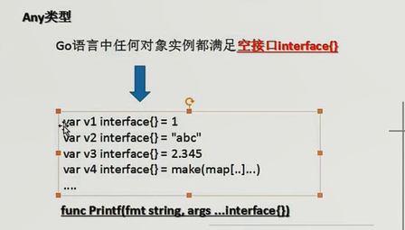

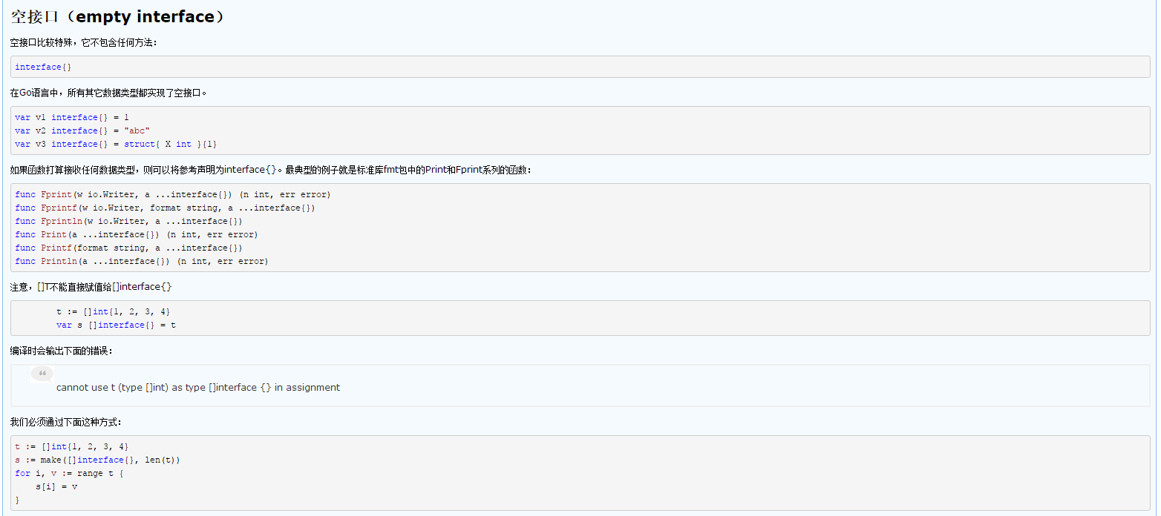

### 类型查询

经典写法

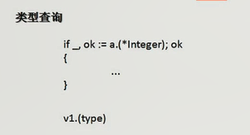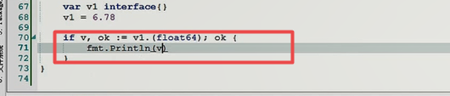

上面的例子是这样的，首先判断v1的实例并返回给ok,然后再if ok ，是否存在，执行if代码块中的代码内容

### 普通变量/空接口变量 的类型判断

存在两种写法:

1. switch...type

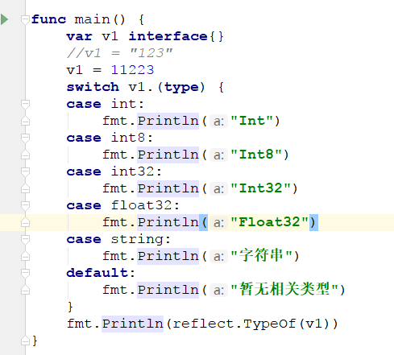

2. if .. ok

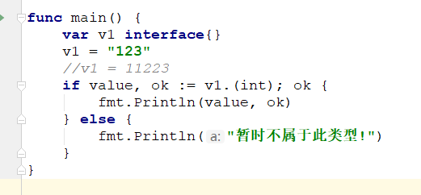

# Golang -- 协程

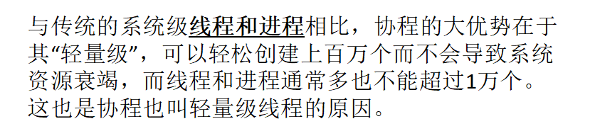

**goroutine--Go对协程的实现**

**调用协程最简单的就是在调用函数前面添加go关键字即可**

**小例子:**

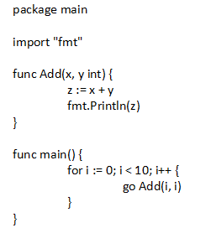

## Channel -- 协程间通讯利器

### 定义

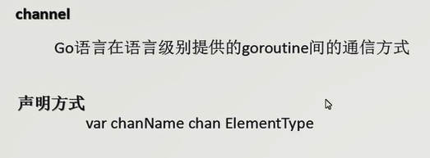

### Chan的读与写

Chan的读和写会产生阻塞，只有有一次的读或者写操作，才会触发阻塞，往后面代码走，就是由于这一个特性所以Channel常用语作为协程间通讯的媒介

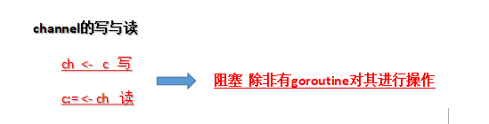

### Channel阻塞 -- 即利用缓冲系列的channel

Channel的阻塞可以解决协程间的同步问题，而一般多线程，多进程处理同步问题，一般使用的锁机制,channel缓冲区的越过阻塞的特性，与其他的线程进程同步的形式确实存在很大的不同

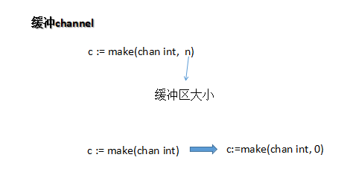

## **[golang channel的使用技巧](http://blog.csdn.net/d_guco/article/details/53340753)**

**http://blog.csdn.net/d_guco/article/details/53340753**

go的横空出世，让很多人眼前一亮，它的语法以简洁著称，并且它对多核并发的原生支持，让他在云计算和分布式领域展露头脚，它的核心围绕channel和goroutine展开。

首先golang channel 分为有缓冲与无缓冲两种类型，很多人认为无缓冲channel单单只是 默认缓冲为1缓冲的channel，其实它们最大的区别是阻塞问题。如下

c1:=make(chan int)        无缓冲

c2:=make(chan int,1)      有缓冲

c1<-1

在c1<- 1处，因为c1是无缓冲的，因此程序会阻塞在这里，不会往下执行，但是c2则不会，他在channel满之前是不会阻塞的，他会继续往下执行，但是如果你在c2第一个数据未取出之前继续塞第二个数据，就会阻塞在你放第二个数据处，因为她的缓冲区单位只有1.例：

dgucochann := make(chan int,2)

dgucochann <- 1

fmt.Println("Hello DGuco")

dgucochann <- 2

fmt.Println("Hello Yuki")

dgucochann <- 3

fmt.Println("Hello Go")

在这种情况下，程序在第6行处会阻塞，会打印前两句话Hello DGuco和Hello Yuki，因为该channel只有两个单位的缓冲，在第6行时没有另外一个goroutine去取出里面的数据，所以阻塞在这里。

### 并发Select

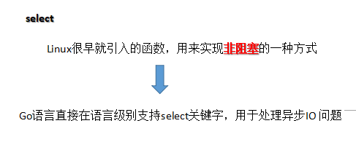

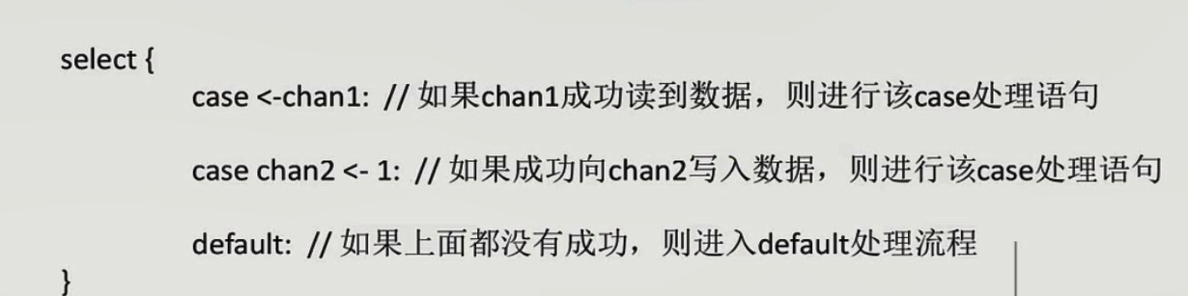

重点

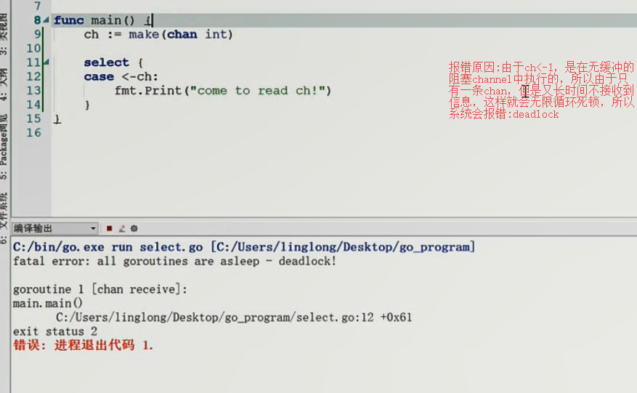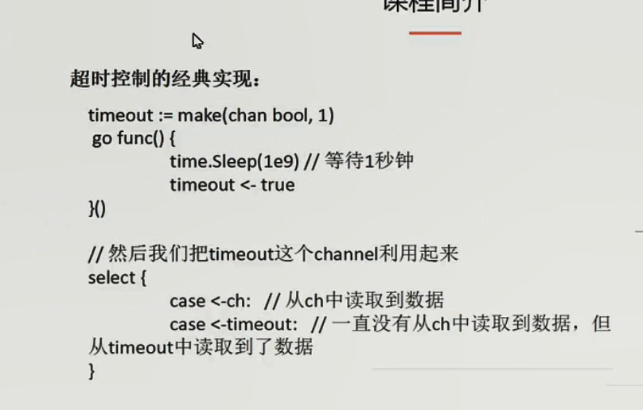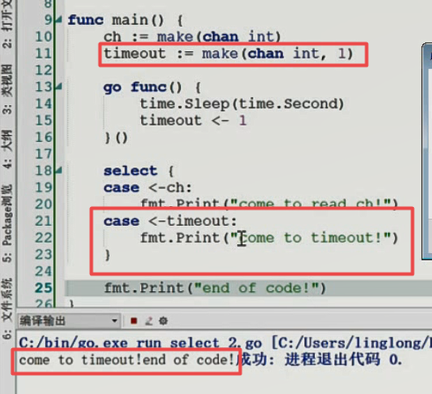

## 超时控制 -- time.After(...)

底层其实也是一个类似timeout的channel，定时返回内容来进行调度的.

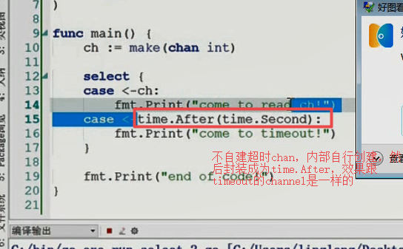

### selct使用注意

由于golang的特性，select只能执行一次的case，所以我们有时会采用死循环 for{}来包裹select，这样就会进行阻塞处理各种的case。

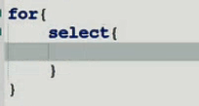

## 协程与线程的区别

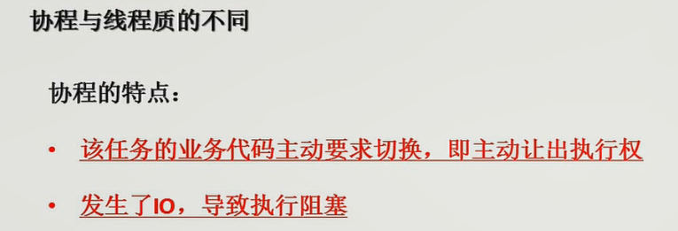

java的线程调度切换的花销(临时保存线程状态，让第二线程运行，这种重复工作会使cpu的切换压力很大),线程的切换是cpu决定的

协程的切换CPU是无权进行要求切换的,只有协程主动出让执行权才可以，还有发生了阻塞也是可以出让执行权的

Java线程执行程序:(结果是线程1,2的数据是交互无序的显示)

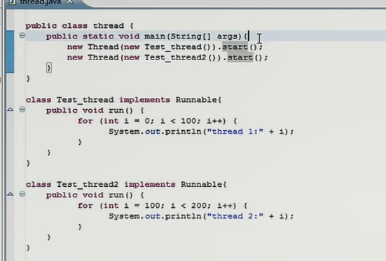

协程执行程序:(结果是执行完1，再去执行2)

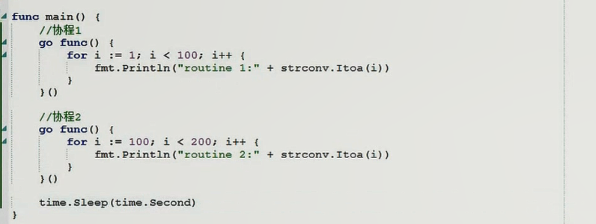

Java的线程是交互的，线程间是互相争夺CPU的资源的,线程间的执行是具有随机性的

Golang的协程不是，它是具有顺序的，一个协程在没有被阻塞前都会一直执行,知道运行结束为止，除了被阻塞和主动让出执行权外，才会让第二个协程运行，这就很明显说明协程的顺序性，这样不频繁的切换能提高工作的效率

### Golang 协程主动出让执行权-- runtime.Gosched()

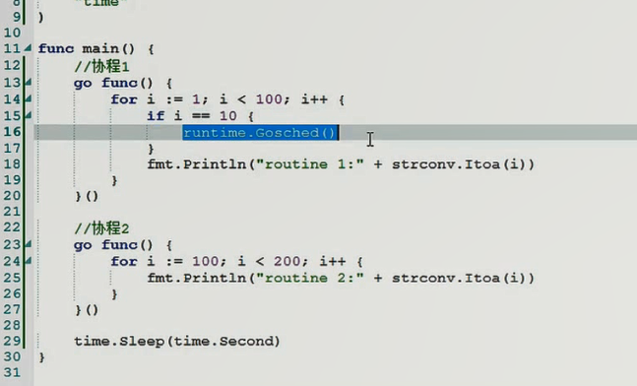

该程序会执行到协程1跑到10后，会让出执行权，此时协程2接管打印，从100-199，顺利打完后，发现还存在没有执行完的协程，会主动执行剩余的协程1的内容，所以整个顺序是有序可控的.

二、线程

书中的定义：线程是进程的一个执行流，独立执行它自己的程序代码。

维基百科：线程（[英语](http://zh.wikipedia.org/wiki/%E8%8B%B1%E8%AF%AD" \o "英语)：thread）是[操作系统](http://zh.wikipedia.org/wiki/%E6%93%8D%E4%BD%9C%E7%B3%BB%E7%BB%9F" \o "操作系统)能够进行运算[调度](http://zh.wikipedia.org/wiki/%E8%B0%83%E5%BA%A6" \o "调度)的最小单位。

线程上下文一般只包含CPU上下文及其他的线程管理信息。线程创建的开销主要取决于为线程堆栈的建立而分配内存的开销，这些开销并不大。线程上下文切换发生在两个线程需要同步的时候，比如进入共享数据段。切换只CPU寄存器值需要存储，并随后用将要切换到的线程的原先存储的值重新加载到CPU寄存器中去。

用户级线程主要缺点在于对引起阻塞的系统调用的调用会立即阻塞该线程所属的整个进程。内核实现线程则会导致线程上下文切换的开销跟进程一样大，所以折衷的方法是轻量级进程（Lightweight）。在linux中，一个线程组基本上就是实现了多线程应用的一组轻量级进程。我理解为 进程中存在用户线程、轻量级进程、内核线程。

语言层面实现轻量级进程的比较少，stackless python，erlang支持，java并不支持。

三、协程

协程的定义？颜开、许式伟均只说协程是轻量级的线程，一个进程可轻松创建数十万计的协程。仔细研究下，个人感觉这些都是忽悠人的说法。从维基百科上看，从Knuth老爷子的基本算法卷上看“子程序其实是协程的特例”。子程序是什么？子程序（[英语](http://zh.wikipedia.org/wiki/%E8%8B%B1%E8%AF%AD" \o "英语)：Subroutine, procedure, function, routine, method, subprogram），就是函数嘛！所以协程也没什么了不起的，就是种更一般意义的程序组件，那你内存空间够大，创建多少个函数还不是随你么？

协程可以通过yield来调用其它协程。通过yield方式转移执行权的协程之间不是调用者与被调用者的关系，而是彼此对称、平等的。协程的起始处是第一个入口点，在协程里，返回点之后是接下来的入口点。子例程的生命期遵循后进先出（最后一个被调用的子例程最先返回）；相反，协程的生命期完全由他们的使用的需要决定。

四.线程和协程的区别：

一旦创建完线程，你就无法决定他什么时候获得时间片，什么时候让出时间片了，你把它交给了内核。而协程编写者可以有一是可控的切换时机，二是很小的切换代价。从操作系统有没有调度权上看，协程就是因为不需要进行内核态的切换，所以会使用它，会有这么个东西。赖永浩和dccmx 这个定义我觉得相对准确  协程－用户态的轻量级的线程。（http://blog.dccmx.com/2011/04/coroutine-concept/）

## Go语言之JSON和MD5

FFJSON和标准库一致，但是速度存在差异。

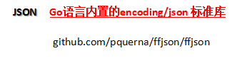

内置的encoding/json使用表现堪忧，所以可以使用ffjson来进行替代，方法名字都是和标准库是一样的。但是学习我们还是学习标准库.

JSON需要学习的内容:

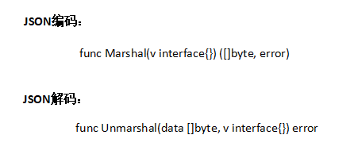

在定义对象的时候，如果想成员属性可以被公开访问，需要将首字母大写

JSON编码与解码的列子

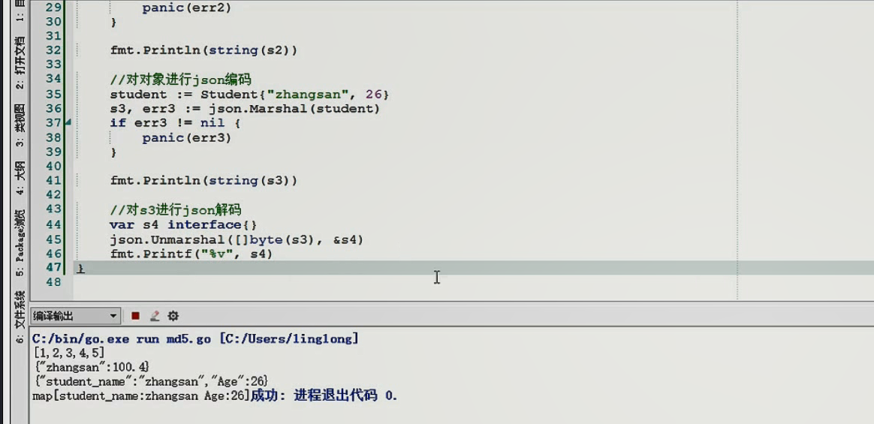

### Golang 对象在JSON中显示自定义别名

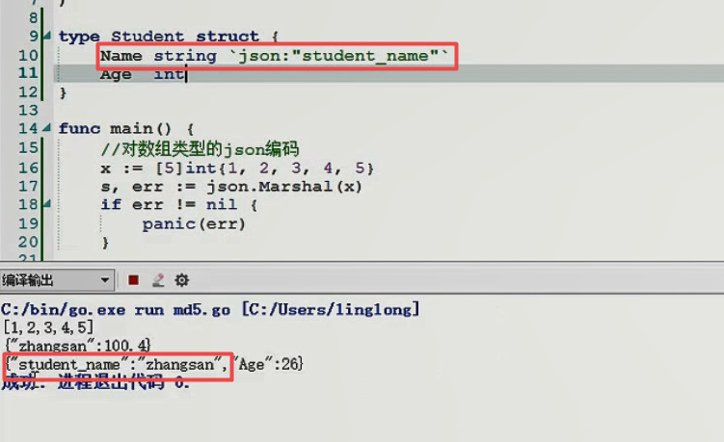

Json对象解码出来以后是一个map

### MD5

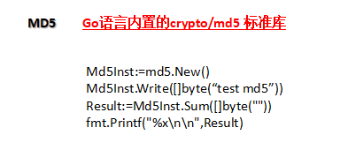

用法比较固定:

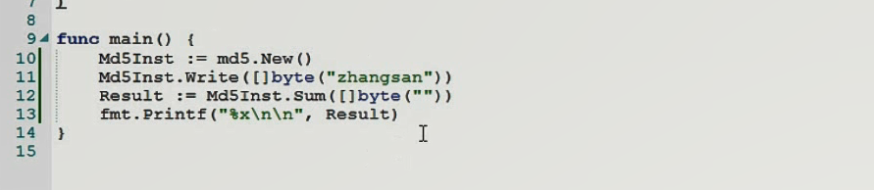

## HTTP

Golang自建了大量的官方自带的HTTP包用于HTTP SERVER搭建和HTTP CLIENT

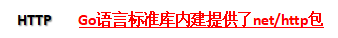

作为HTTP SERVER来处理内容

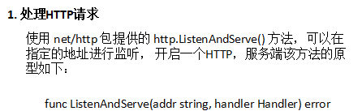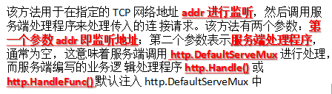

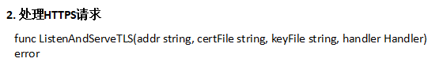

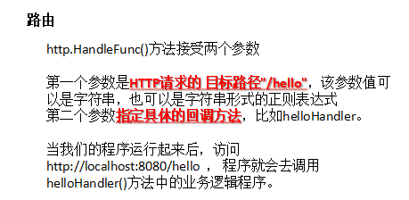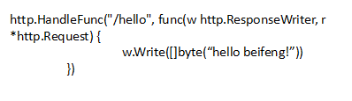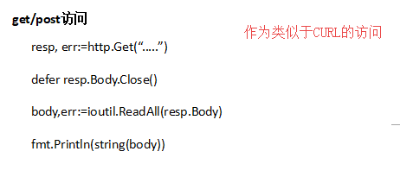

Defer 用于io操作后的回收处理，这样不会造成内存泄漏

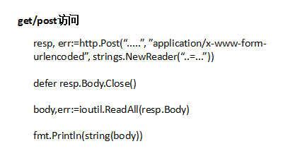

## Golang正则表达式 -- 上

Golang Regexp包学习

http://www.cnblogs.com/golove/p/3270918.html

Golang 正则表达式学习网址

https://my.oschina.net/kuerant/blog/199146



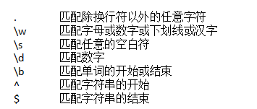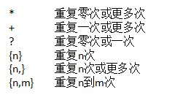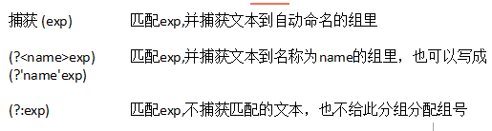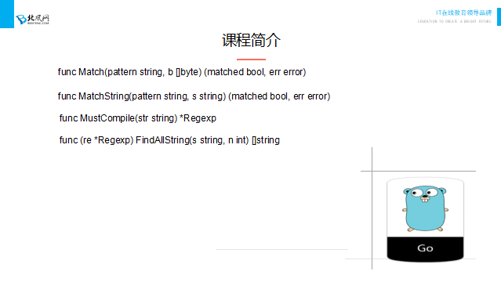

### 方法解读

Submatch 为捕获分组内容

//判断在 b（s、r）中能否找到 pattern 所匹配的字符串

func Match(pattern string, b []byte) (matched bool, err error)

func MatchString(pattern string, s string) (matched bool, err error)func MatchReader(pattern string, r io.RuneReader) (matched bool, err error)

// 将正则表达式编译成一个正则对象（使用 PERL 语法）。

// 该正则对象会采用“leftmost-first”模式。选择第一个匹配结果。/

/ 如果正则表达式语法错误，则返回错误信息。

func Compile(expr string) (*Regexp, error)

// 将正则表达式编译成一个正则对象（正则语法限制在 POSIX ERE 范围内）。

// 该正则对象会采用“leftmost-longest”模式。选择最长的匹配结果。

// POSIX 语法不支持 Perl 的语法格式：\d、\D、\s、\S、\w、\W// 如果正则表达式语法错误，则返回错误信息。

func CompilePOSIX(expr string) (*Regexp, error)

// 功能同上，但会在解析失败时 panic

func MustCompile(str string) *Regexp

func MustCompilePOSIX(str string) *Regexp

// 让正则表达式在之后的搜索中都采用“leftmost-longest”模式。

func (re *Regexp) Longest()

// 返回编译时使用的正则表达式字符串

func (re *Regexp) String() string

// 返回正则表达式中分组的数量

func (re *Regexp) NumSubexp() int

// 返回正则表达式中分组的名字

// 第 0 个元素表示整个正则表达式的名字，永远是空字符串。

func (re *Regexp) SubexpNames() []string

// 返回正则表达式必须匹配到的字面前缀（不包含可变部分）。

// 如果整个正则表达式都是字面值，则 complete 返回 true。

func (re *Regexp) LiteralPrefix() (prefix string, complete bool)

// 判断

// 判断在 b（s、r）中能否找到匹配的字符串

func (re *Regexp) Match(b []byte) bool

func (re *Regexp) MatchString(s string) bool

func (re *Regexp) MatchReader(r io.RuneReader) bool

------------------------------

// 查找

// 返回第一个匹配到的结果（结果以 b 的切片形式返回）。func (re *Regexp) Find(b []byte) []byte

// 返回第一个匹配到的结果及其分组内容（结果以 b 的切片形式返回）。// 返回值中的第 0 个元素是整个正则表达式的匹配结果，后续元素是各个分组的// 匹配内容，分组顺序按照“(”的出现次序而定。

func (re *Regexp) FindSubmatch(b []byte) [][]byte

// 功能同 Find，只不过返回的是匹配结果的首尾下标，通过这些下标可以生成切片。// loc[0] 是结果切片的起始下标，loc[1] 是结果切片的结束下标。

func (re *Regexp) FindIndex(b []byte) (loc []int)

// 功能同 FindSubmatch，只不过返回的是匹配结果的首尾下标，通过这些下标可以生成切片。

// loc[0] 是结果切片的起始下标，loc[1] 是结果切片的结束下标。

// loc[2] 是分组1切片的起始下标，loc[3] 是分组1切片的结束下标。

// loc[4] 是分组2切片的起始下标，loc[5] 是分组2切片的结束下标。

// 以此类推

func (re *Regexp) FindSubmatchIndex(b []byte) (loc []int)

// 功能同上，只不过返回多个匹配的结果，而不只是第一个。// **n 是查找次数，负数表示不限次数。**func (re *Regexp) FindAll(b []byte, n int) [][]bytefunc (re *Regexp) FindAllSubmatch(b []byte, n int) [][][]byte

func (re *Regexp) FindAllIndex(b []byte, n int) [][]intfunc (re *Regexp) FindAllSubmatchIndex(b []byte, n int) [][]int

## Golang 使用MySQL

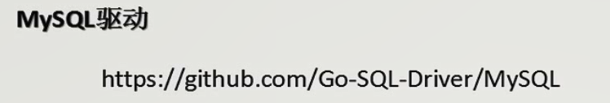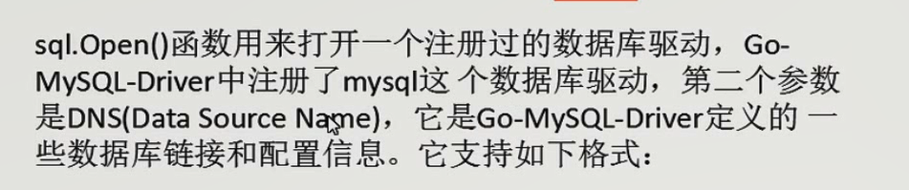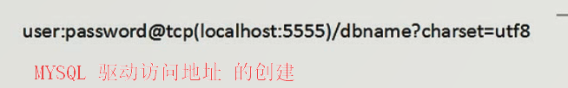

### Import 下划线 导入

import 下划线（如：import _ hello/imp）的作用：当导入一个包时，该包下的文件里所有init()函数都会被执行，然而，有些时候我们并不需要把整个包都导入进来，仅仅是是希望它执行init()函数而已。这个时候就可以使用 import _ 引用该包。即使用【import _ 包路径】只是引用该包，仅仅是为了调用init()函数，所以无法通过包名来调用包中的其他函数。

### Golang语言下Mysql使用测试

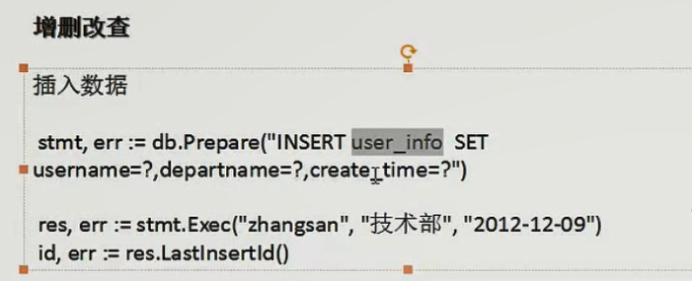

红框用于判断更新是否成功

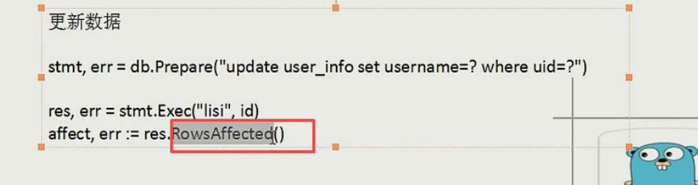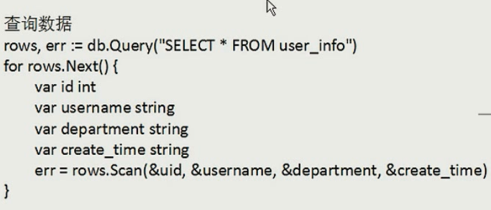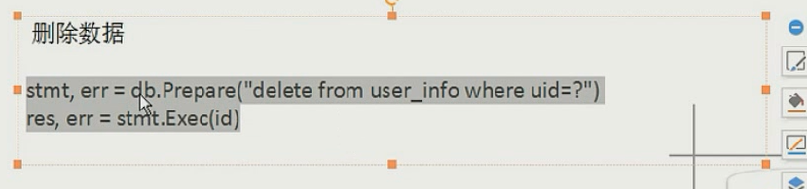

## Golang -- redis 的使用

多点查看goredis的源码就能更好的使用redis插件

源码地址:

https://github.com/astaxie/goredis/blob/master/redis.go

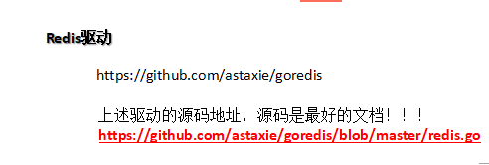

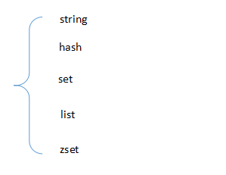

# Golang 聊天室

使用Golang的net包进行TCP长连接创建一个聊天室

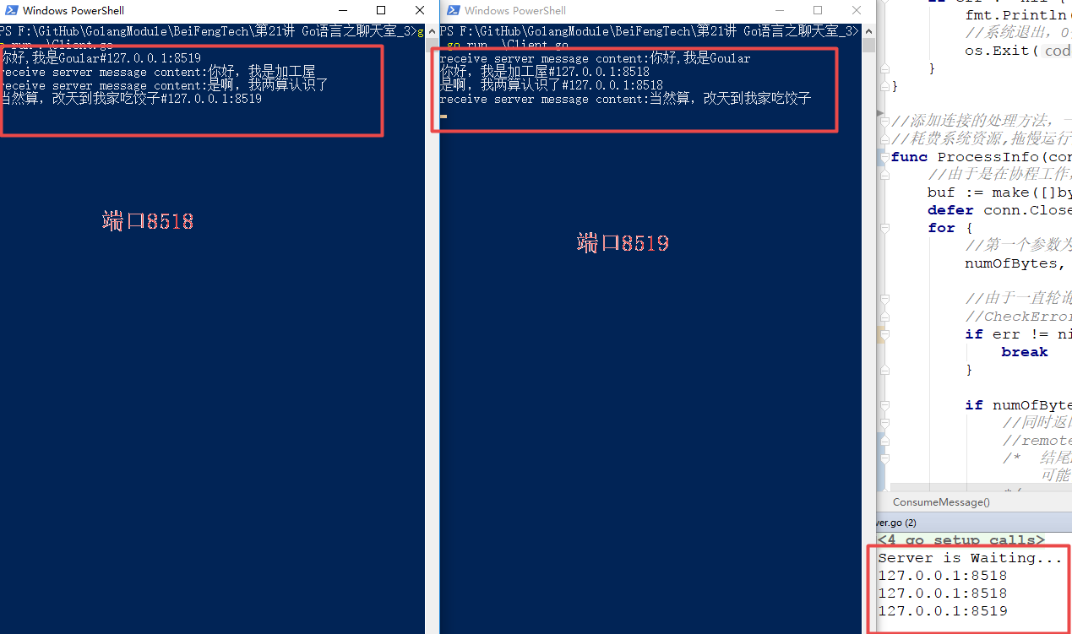

聊天项目的思考

协程用完的通讯连接必须删除，不能保留

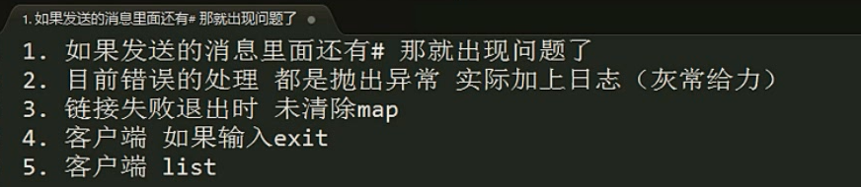

用于获取当前在线的所有人，这个可以变成功能是获取当前自己所有的好友，只需要加一个标志位证明是好友就可以了

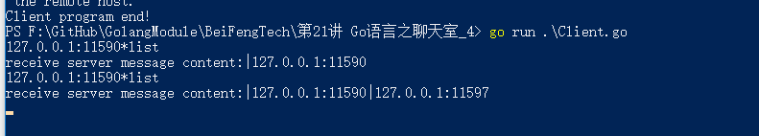

# Beego框架使用

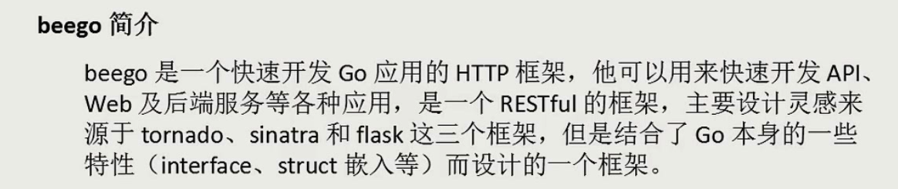 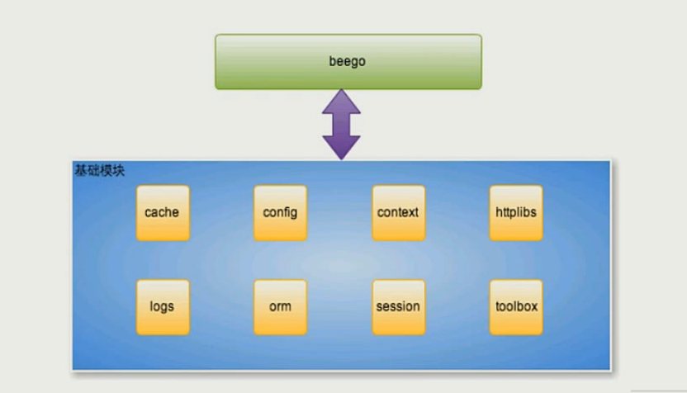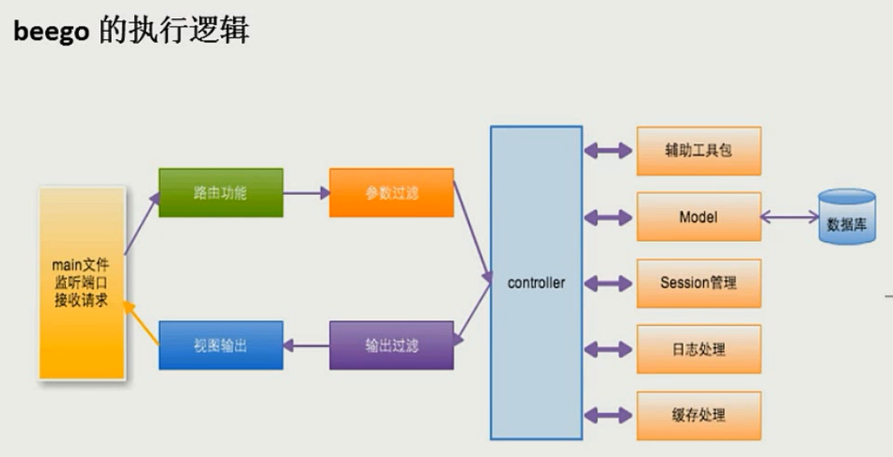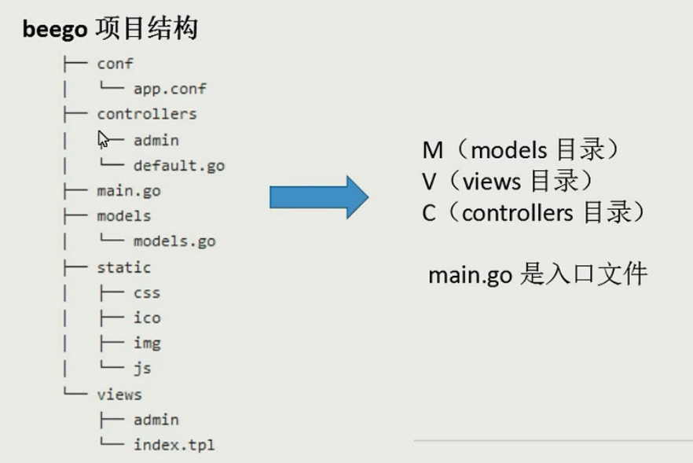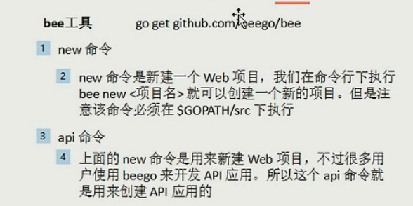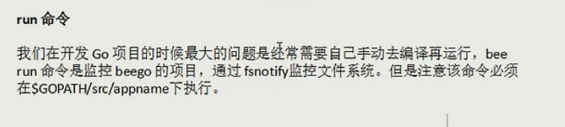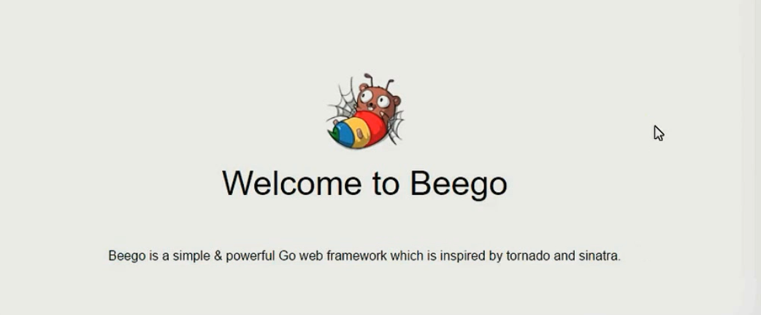

## 运行项目

### Beego生成项目注意事项

由于bee帮助工具生成项目目录仅仅会在%GOPATH%的路径中添加项目，即

%GOPATH%/API %GOPATH%/WEB,所以不能直接指定安装的位置，这个时候我们可以使用cmd临时设定%GOPATH%变量的值（仅在当次cmd有效），将其改为想要安装的路径，再执行下面的内容,就可以运行了下面的命令:



需要注意的是，想要运行成功，还是需要将存放项目代码的SRC文件夹,添加%GOPATH%中，然后再执行bee run “项目名称” 就可以了

切记环境变量最后一个变量后面不要加”;”，不然会报错

**每一次编译以后都还是需要重启的，更PHP是不一样的，因为是编译型语言**

## Beego的参数配置

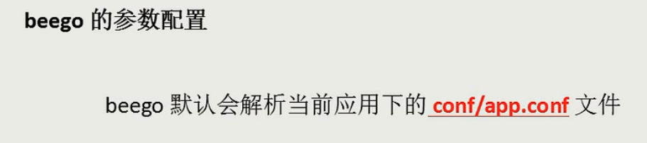

## Beego的路由配置

路由是区分大小写的

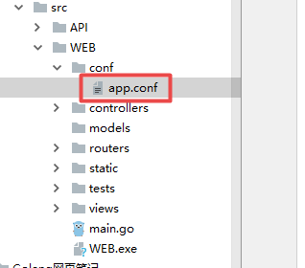

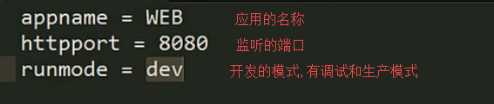

### 根据runmode动态调节监听端口

将httpport写到下面

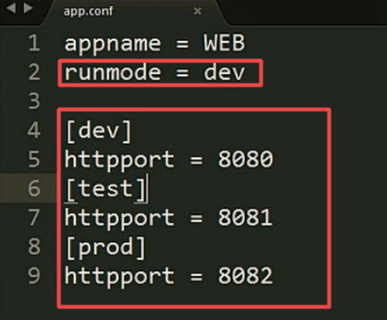

### 读取参数配置

Beego.BConfig

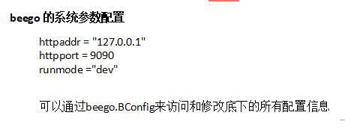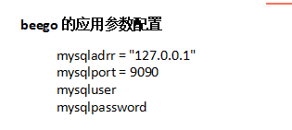

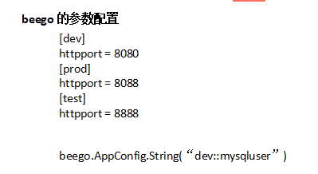

路由执行流程:

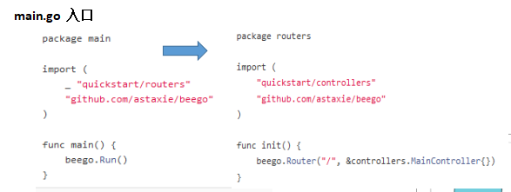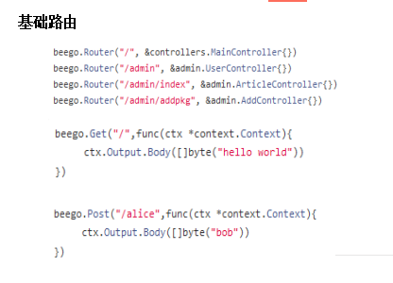

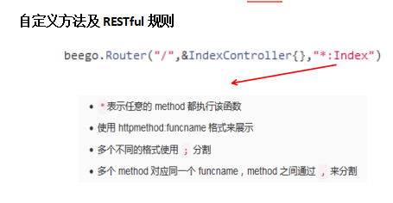

下面就是规则的例子

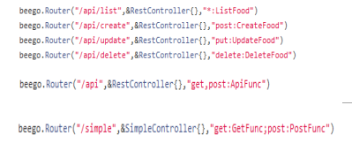

## Controller 控制器

匿名组合结构体，其实就是继承

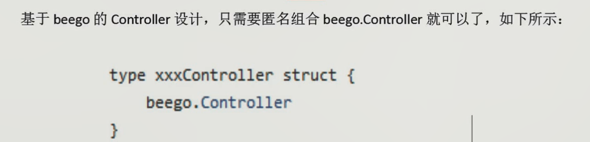

例子:

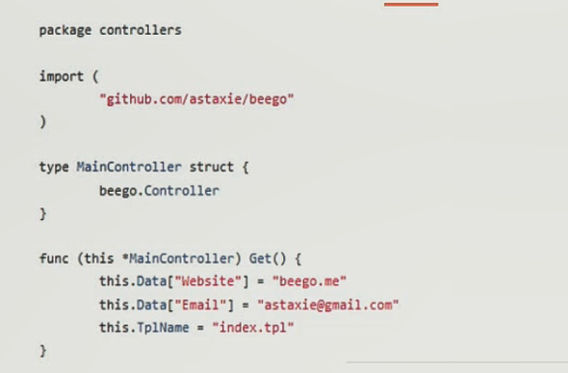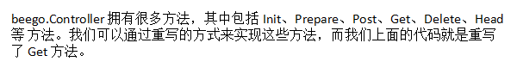 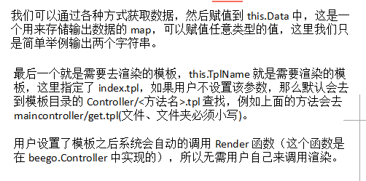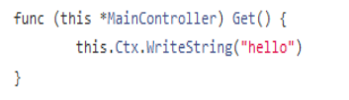

## Beego框架之请求数据处理

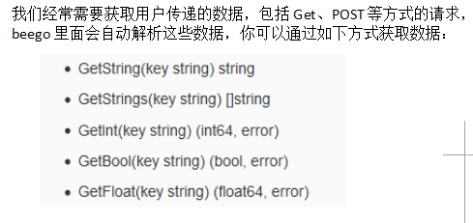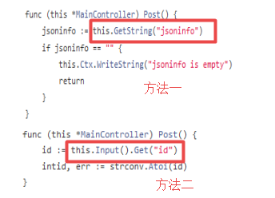

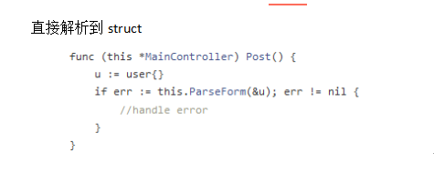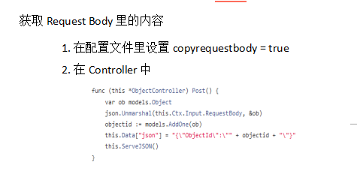

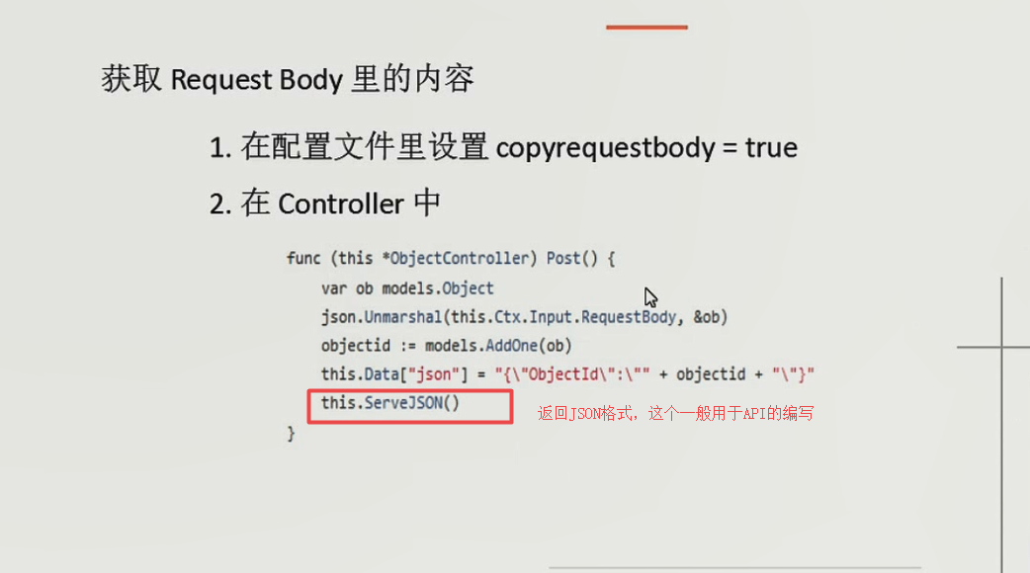

## 第26讲 Beego框架之cookie与session

### Cookies的使用

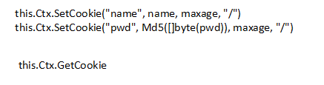

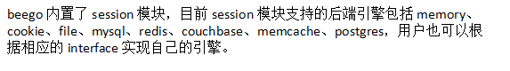

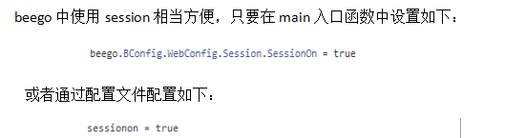

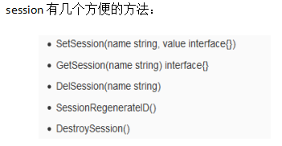

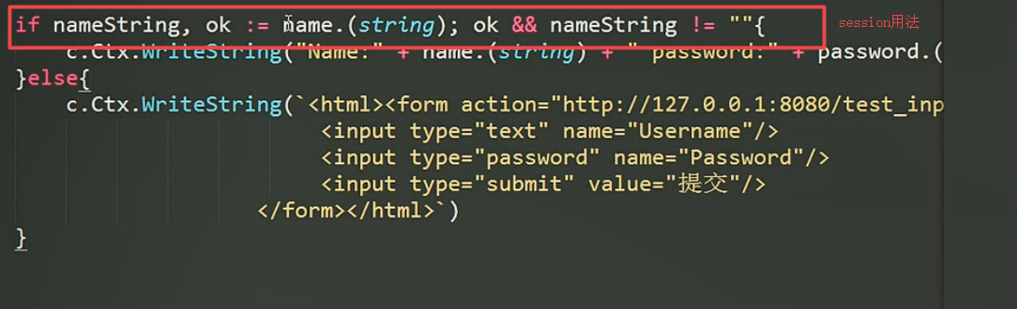

## Beego框架之Model

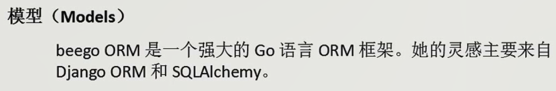

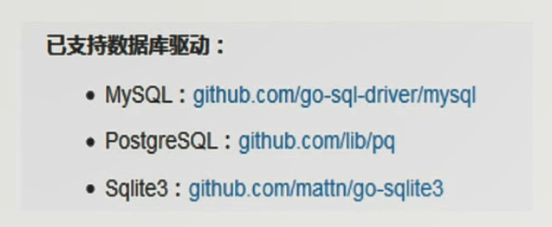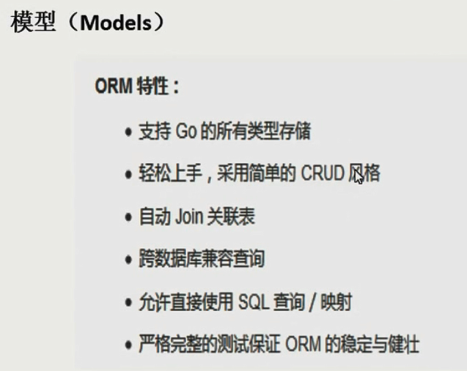

项目中不仅可以使用全功能的beego框架，也可以使用Beego下的ORM框架，因为都是解耦的，所以可以分开出来使用，这样能够提高开发效率，同时不失灵活性,后端很多的应用都不是框架使用者，但是他会很想使用部分功能，这是beego的分布功能项目能解决这一个问题.类似搭积木一样.

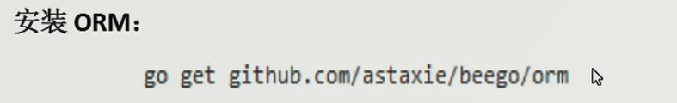

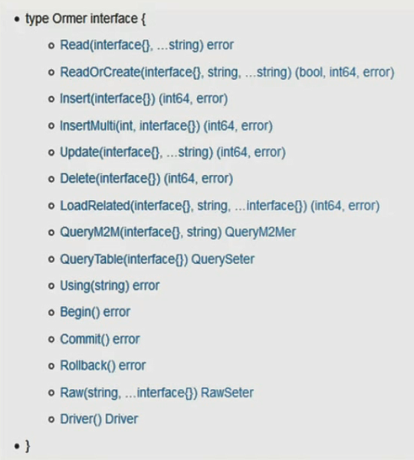

添加步骤:

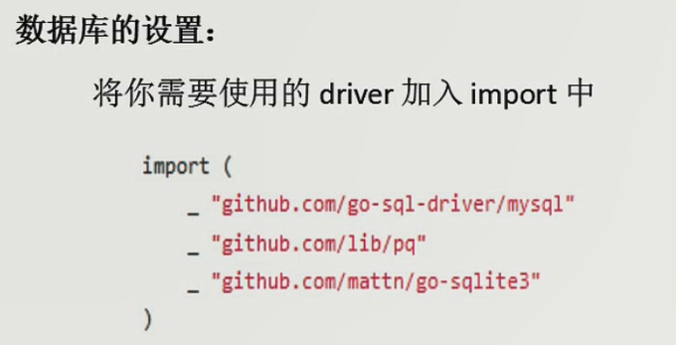

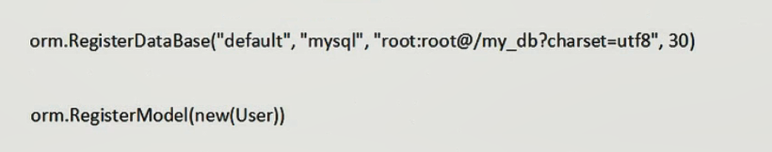

大小写之间需要下划线，原本为下划线的还是需要继续添加下划线

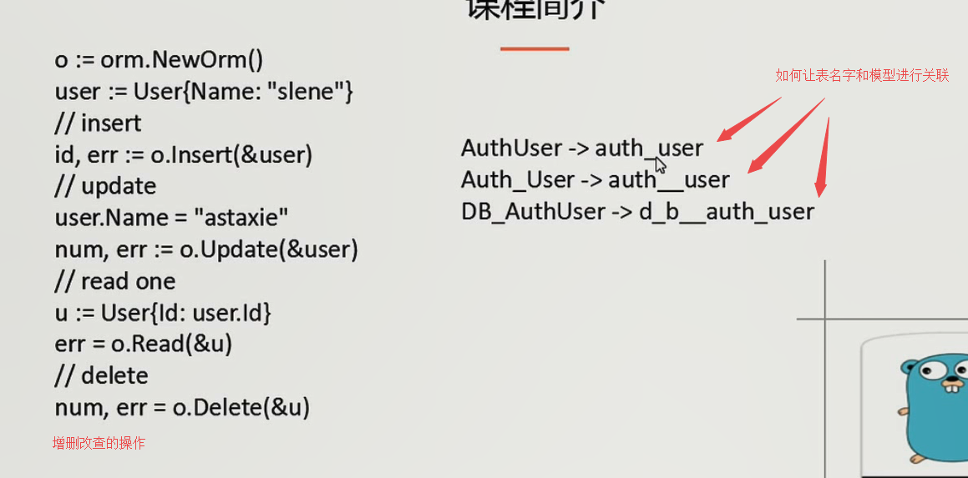

## SQL原生查询

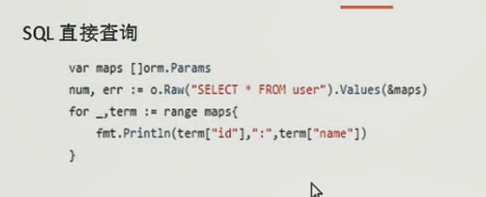

原生执行并构成模型

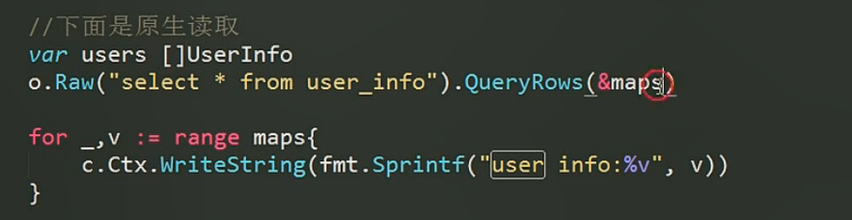

## SQL事务

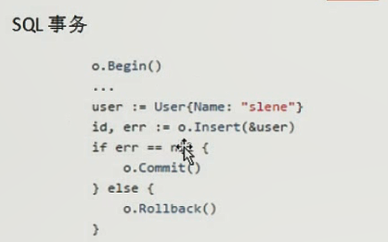

## ORM调试模式开启



## 构造查询链式编程

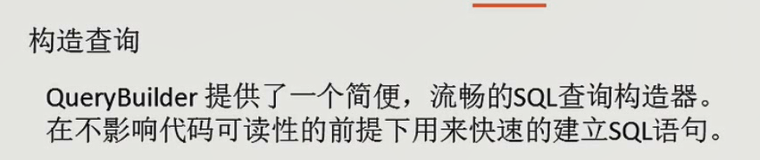

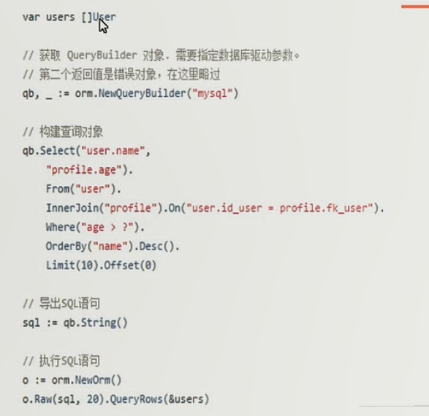

构造器方法列表

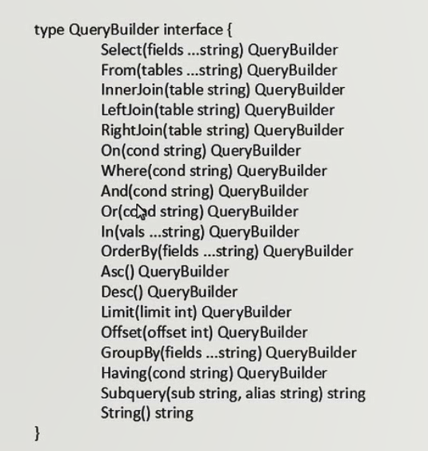

### ORM的SQL调试模式，可以在服务器后台看到相关的sql的语句详情

## Controller调用Model

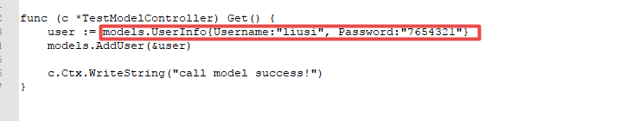

## View

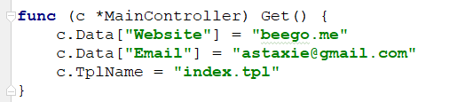

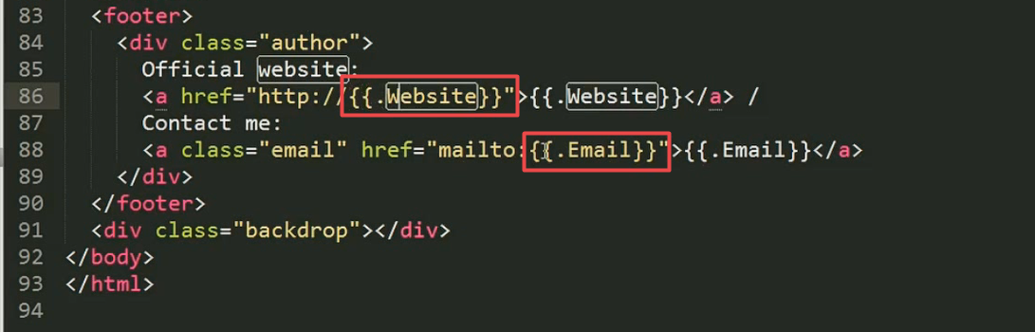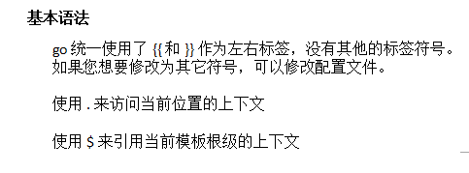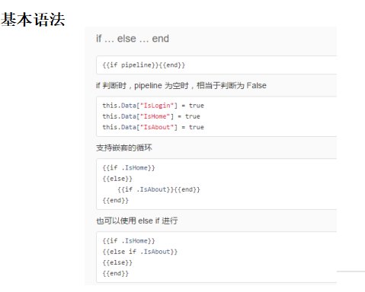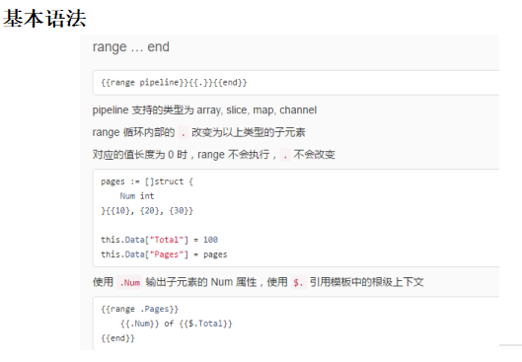

## Beego其他模块使用与认识

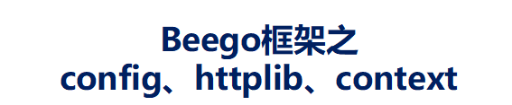

各个模块都是可以进行内容的分别使用的，这样我们的项目就可以分开使用，这样我们的好处就是在别的项目上也能更好的使用别的模块而不需要全部模块下载下来

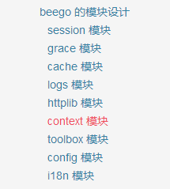都是可以分开使用，非常方便

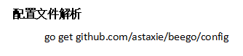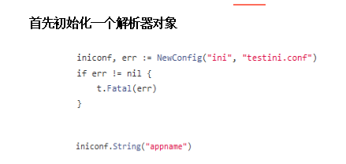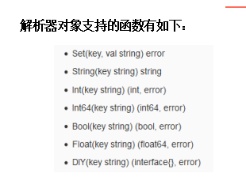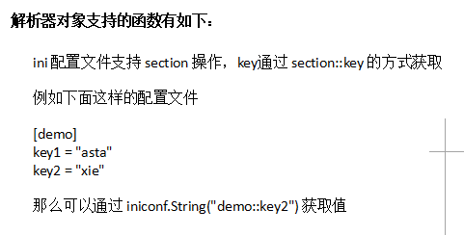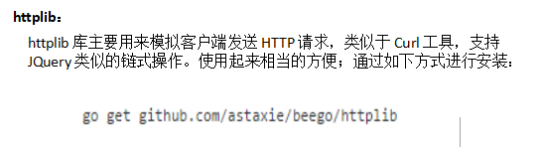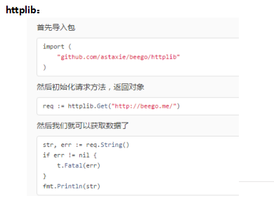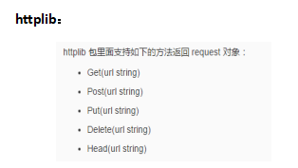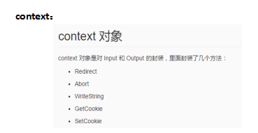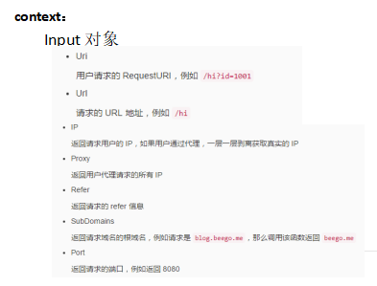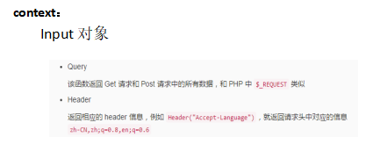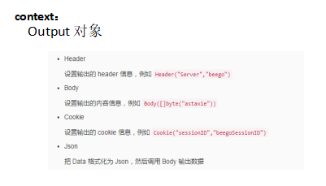

# Beego框架爬虫项目实战

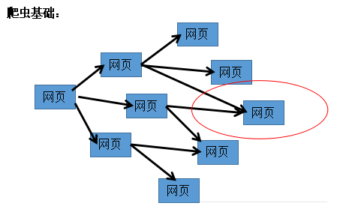

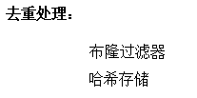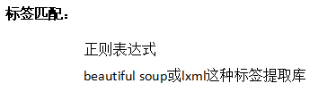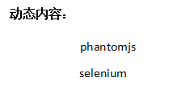

动态抓取，推荐使用PhantomJS来处理动态JS的爬虫问题

## 正则贪婪模式

.*具有贪婪的性质，首先匹配到不能匹配为止，根据后面的正则表达式，会进行回溯。  
.*？则相反，一个匹配以后，就往下进行，所以不会进行回溯，具有最小匹配的性质。

## 使用Redis进行爬虫数据的过滤，防止重复爬虫

## 爬虫403错误原因

ｕｓｅｒａｇｅｎｔ，ｒｅｆｅｒｅｒ，ｔｏｋｅｎ，ｃｏｏｋｉｅ